

RELATÓRIO
GEARC
_____________________________
02 | 2025
_____________________________
1. Introdução
Este relatório, elaborado pela Gerência de Arrecadação e Cadastro (Gearc), consiste em um conjunto de informações, na forma de textos, indicadores, gráficos e tabelas, com o intuito de apresentar o perfil dos participantes, sua distribuição e composição segundo diferentes características.
2. Cadastro
2.1. Evolução das Adesões
Com as movimentações ocorridas no mês de fevereiro de 2025, houve a entrada de 124 participantes na base. As ocorrências estão assim distribuídas:
Tabela 1. Evolução mensal das adesões
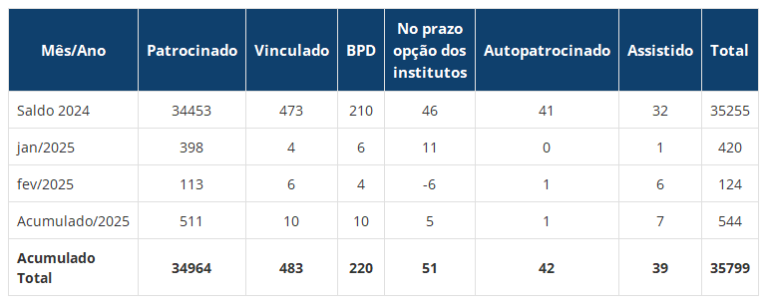
Fonte: DISEG/GEARC
2.2. Distribuição de participantes por sexo
Atualmente, o percentual de participantes está representado em 50.40% de homens e 49.60% de mulheres.
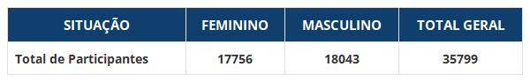

2.3. Distribuição de participantes por Sexo e Grupos de Idade
A maior concentração de participantes está distribuída entre as idades de 39 a 41.
Gráfico 1. Distribuição de participantes por sexo e grupo de idade*
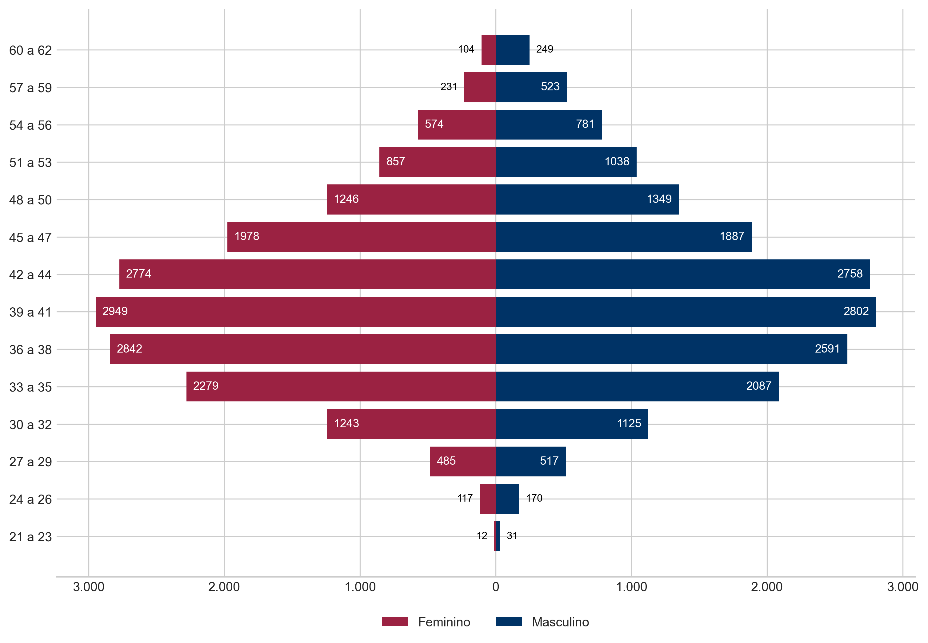
Fonte: DISEG/GEARC
2.4. Distribuição de participantes por Cargos e Categoria
Tabela 2. Distribuição de participantes por cargo
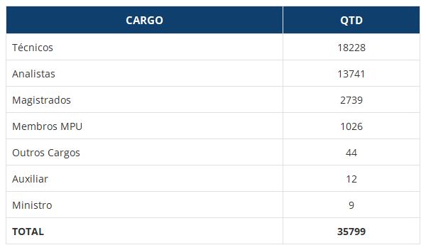
Fonte: DISEG/GEARC
2.5. Adesão por Ramo da Justiça
No mês de fevereiro/2025, o (a) JUSTIÇA TRABALHISTA obteve o maior número de adesões (47) e, desde o início do funcionamento da Funpresp-Jud, a JUSTIÇA TRABALHISTA permanece com o maior número de participantes (13596).
Gráfico 2. Distribuição de participantes por ramo da justiça (fevereiro/2025)
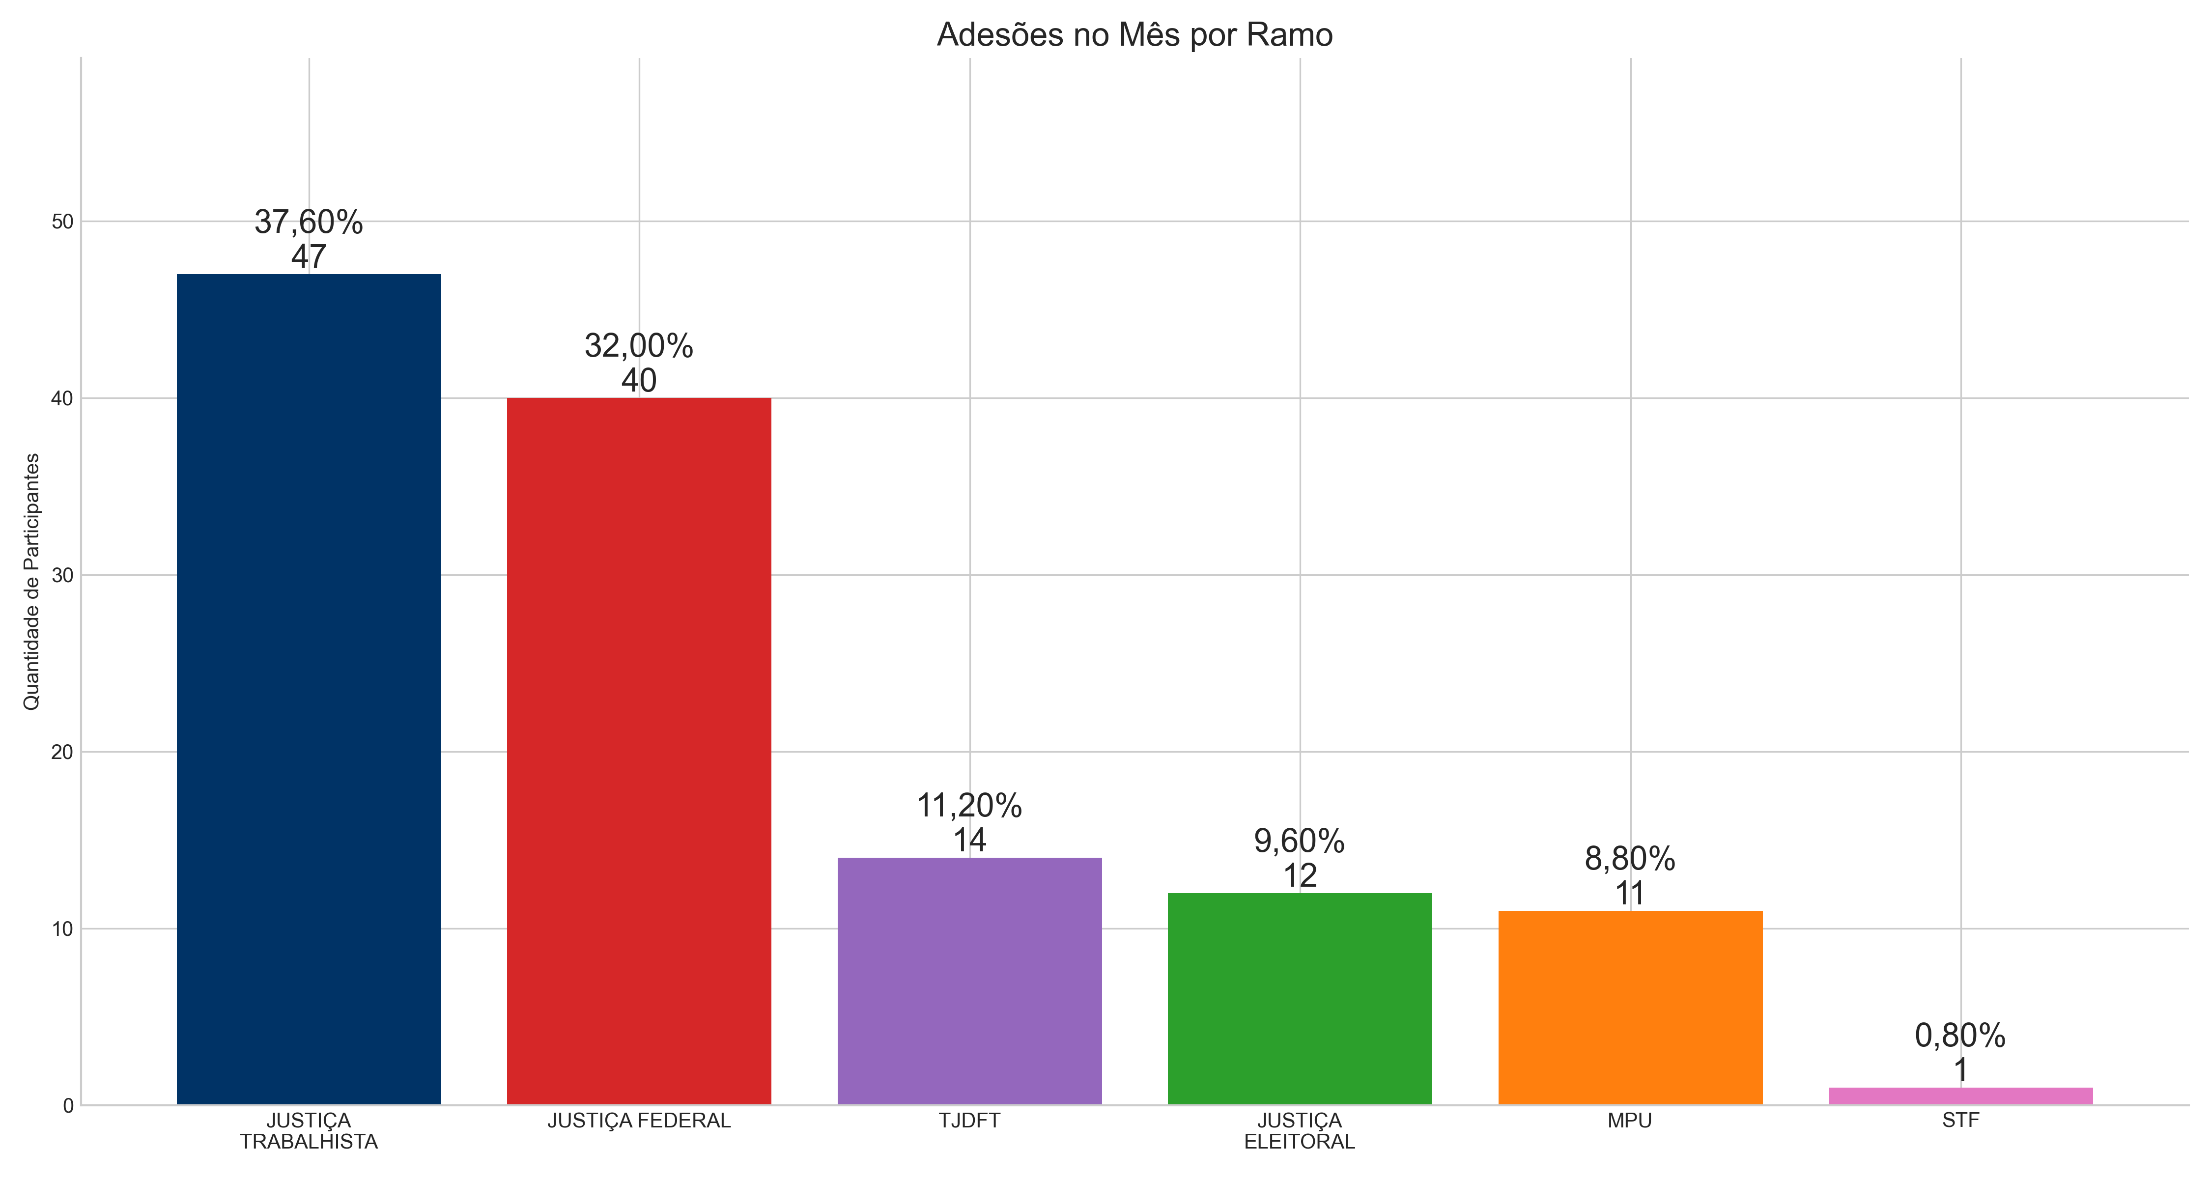
Fonte: DISEG/GEARC
Gráfico 3. Distribuição de participantes por ramo da justiça (acumulado)
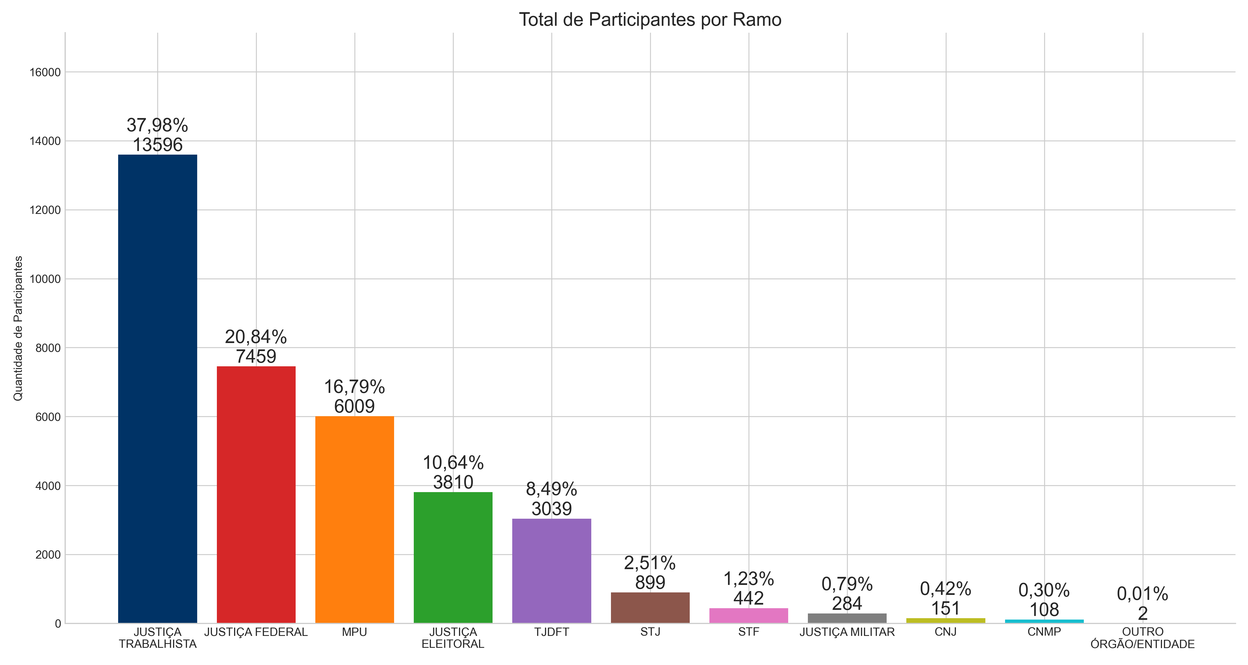
Fonte: DISEG/GEARC

2.6. Adesões por Patrocinador
Tabela 3. Adesões por patrocinador
Sigla | Quantidade no mês | Percentual no mês | Quantidade total | Percentual total
TOTAL | 146 | 100,00% | 35799 | 100,00%
SJSP | 14 | 9,59% | 908 | 2,54%
TJDFT | 14 | 9,59% | 3039 | 8,49%
TRT15 | 10 | 6,85% | 946 | 2,64%
TRT2 | 9 | 6,16% | 1721 | 4,81%
MPF | 9 | 6,16% | 3540 | 9,89%
TRT3 | 6 | 4,11% | 1430 | 3,99%
SJCE | 6 | 4,11% | 236 | 0,66%
SJSE | 4 | 2,74% | 45 | 0,13%
SJDF | 4 | 2,74% | 222 | 0,62%
TRT11 | 4 | 2,74% | 261 | 0,73%
TRT21 | 4 | 2,74% | 234 | 0,65%
SJRS | 3 | 2,05% | 556 | 1,55%
TRT4 | 3 | 2,05% | 936 | 2,61%
TRF3 | 3 | 2,05% | 468 | 1,31%
TRT14 | 3 | 2,05% | 259 | 0,72%
SJPR | 3 | 2,05% | 477 | 1,33%
TRF1 | 3 | 2,05% | 378 | 1,06%
TRT7 | 3 | 2,05% | 285 | 0,80%
TREES | 2 | 1,37% | 108 | 0,30%
SJSC | 2 | 1,37% | 253 | 0,71%
TRESP | 2 | 1,37% | 525 | 1,47%
SJPI | 2 | 1,37% | 72 | 0,20%
TREBA | 2 | 1,37% | 152 | 0,42%
TRT8 | 2 | 1,37% | 554 | 1,55%
TRT23 | 2 | 1,37% | 306 | 0,85%
TSE | 2 | 1,37% | 365 | 1,02%
TRT24 | 1 | 0,68% | 172 | 0,48%
TREPE | 1 | 0,68% | 230 | 0,64%
SJMA | 1 | 0,68% | 66 | 0,18%
SJBA | 1 | 0,68% | 216 | 0,60%
TRECE | 1 | 0,68% | 120 | 0,34%
TREMG | 1 | 0,68% | 332 | 0,93%
TREPI | 1 | 0,68% | 91 | 0,25%
MPT | 1 | 0,68% | 1435 | 4,01%
TRT16 | 1 | 0,68% | 168 | 0,47%
TRT5 | 1 | 0,68% | 515 | 1,44%
TREAC | 1 | 0,68% | 16 | 0,04%
STF | 1 | 0,68% | 442 | 1,23%
TRT17 | 1 | 0,68% | 220 | 0,61%
TRT22 | 1 | 0,68% | 105 | 0,29%
SJGO | 1 | 0,68% | 99 | 0,28%
MPDFT | 1 | 0,68% | 915 | 2,56%
SJES | 1 | 0,68% | 188 | 0,53%
TRT13 | 1 | 0,68% | 210 | 0,59%
TRETO | 1 | 0,68% | 61 | 0,17%
TRT20 | 1 | 0,68% | 76 | 0,21%
SJMG | 1 | 0,68% | 501 | 1,40%
TRT18 | 1 | 0,68% | 402 | 1,12%
SJRN | 1 | 0,68% | 150 | 0,42%
CJF | 1 | 0,68% | 88 | 0,25%
SJRJ | 1 | 0,68% | 704 | 1,97%
TRF4 | 0 | 0,00% | 218 | 0,61%
TRERN | 0 | 0,00% | 82 | 0,23%
SJRO | 0 | 0,00% | 74 | 0,21%
SJRR | 0 | 0,00% | 37 | 0,10%
TRT1 | 0 | 0,00% | 1288 | 3,60%
TREPB | 0 | 0,00% | 91 | 0,25%
SJAL | 0 | 0,00% | 69 | 0,19%
SJMS | 0 | 0,00% | 79 | 0,22%
TJEMG | 0 | 0,00% | 1 | 0,00%
CNMP | 0 | 0,00% | 108 | 0,30%
TRESC | 0 | 0,00% | 107 | 0,30%
TRERR | 0 | 0,00% | 32 | 0,09%
STJ | 0 | 0,00% | 899 | 2,51%
TREAL | 0 | 0,00% | 37 | 0,10%
SJAM | 0 | 0,00% | 64 | 0,18%
TREGO | 0 | 0,00% | 171 | 0,48%
SJPA | 0 | 0,00% | 110 | 0,31%
TRT19 | 0 | 0,00% | 138 | 0,39%
STM | 0 | 0,00% | 284 | 0,79%
TREMT | 0 | 0,00% | 76 | 0,21%
TRERO | 0 | 0,00% | 60 | 0,17%
ESMPU | 0 | 0,00% | 16 | 0,04%
TREAP | 0 | 0,00% | 48 | 0,13%
SJPE | 0 | 0,00% | 271 | 0,76%
TREPA | 0 | 0,00% | 186 | 0,52%
TREPR | 0 | 0,00% | 208 | 0,58%
SJAP | 0 | 0,00% | 33 | 0,09%
TRT6 | 0 | 0,00% | 474 | 1,32%
TRF5 | 0 | 0,00% | 168 | 0,47%
TRERJ | 0 | 0,00% | 273 | 0,76%
TST | 0 | 0,00% | 1027 | 2,87%
TREDF | 0 | 0,00% | 61 | 0,17%
SJAC | 0 | 0,00% | 32 | 0,09%
TREAM | 0 | 0,00% | 33 | 0,09%
MPM | 0 | 0,00% | 103 | 0,29%
TRT9 | 0 | 0,00% | 871 | 2,43%
TREMS | 0 | 0,00% | 33 | 0,09%
TRERS | 0 | 0,00% | 158 | 0,44%
TJETO | 0 | 0,00% | 1 | 0,00%
SJTO | 0 | 0,00% | 55 | 0,15%
TRF6 | 0 | 0,00% | 132 | 0,37%
TREMA | 0 | 0,00% | 106 | 0,30%
TRT12 | 0 | 0,00% | 546 | 1,53%
TRT10 | 0 | 0,00% | 452 | 1,26%
SJMT | 0 | 0,00% | 112 | 0,31%
TRF2 | 0 | 0,00% | 272 | 0,76%
SJPB | 0 | 0,00% | 106 | 0,30%
TRESE | 0 | 0,00% | 48 | 0,13%
CNJ | 0 | 0,00% | 151 | 0,42%
Fonte: DISEG/GEARC
2.7. Regime de Tributação (Imposto de Renda)
Em fevereiro/2025, o perfil de tributação demonstra a preferência de 3% dos participantes pelo regime regressivo (Gráfico 4).
No acumulado percebemos uma grande preferência pelo regime regressivo de tributação (Gráfico 5). Com base na Lei 14.803, datada de 10/1/2024, houve uma importante alteração no regime de tributação para os participantes de planos de previdência complementar. Agora, os participantes têm a liberdade de escolher entre os regimes progressivo ou regressivo no momento da obtenção do benefício ou do primeiro resgate dos valores acumulados.
Gráfico 4. Distribuição regime de tributação (fevereiro/2025)
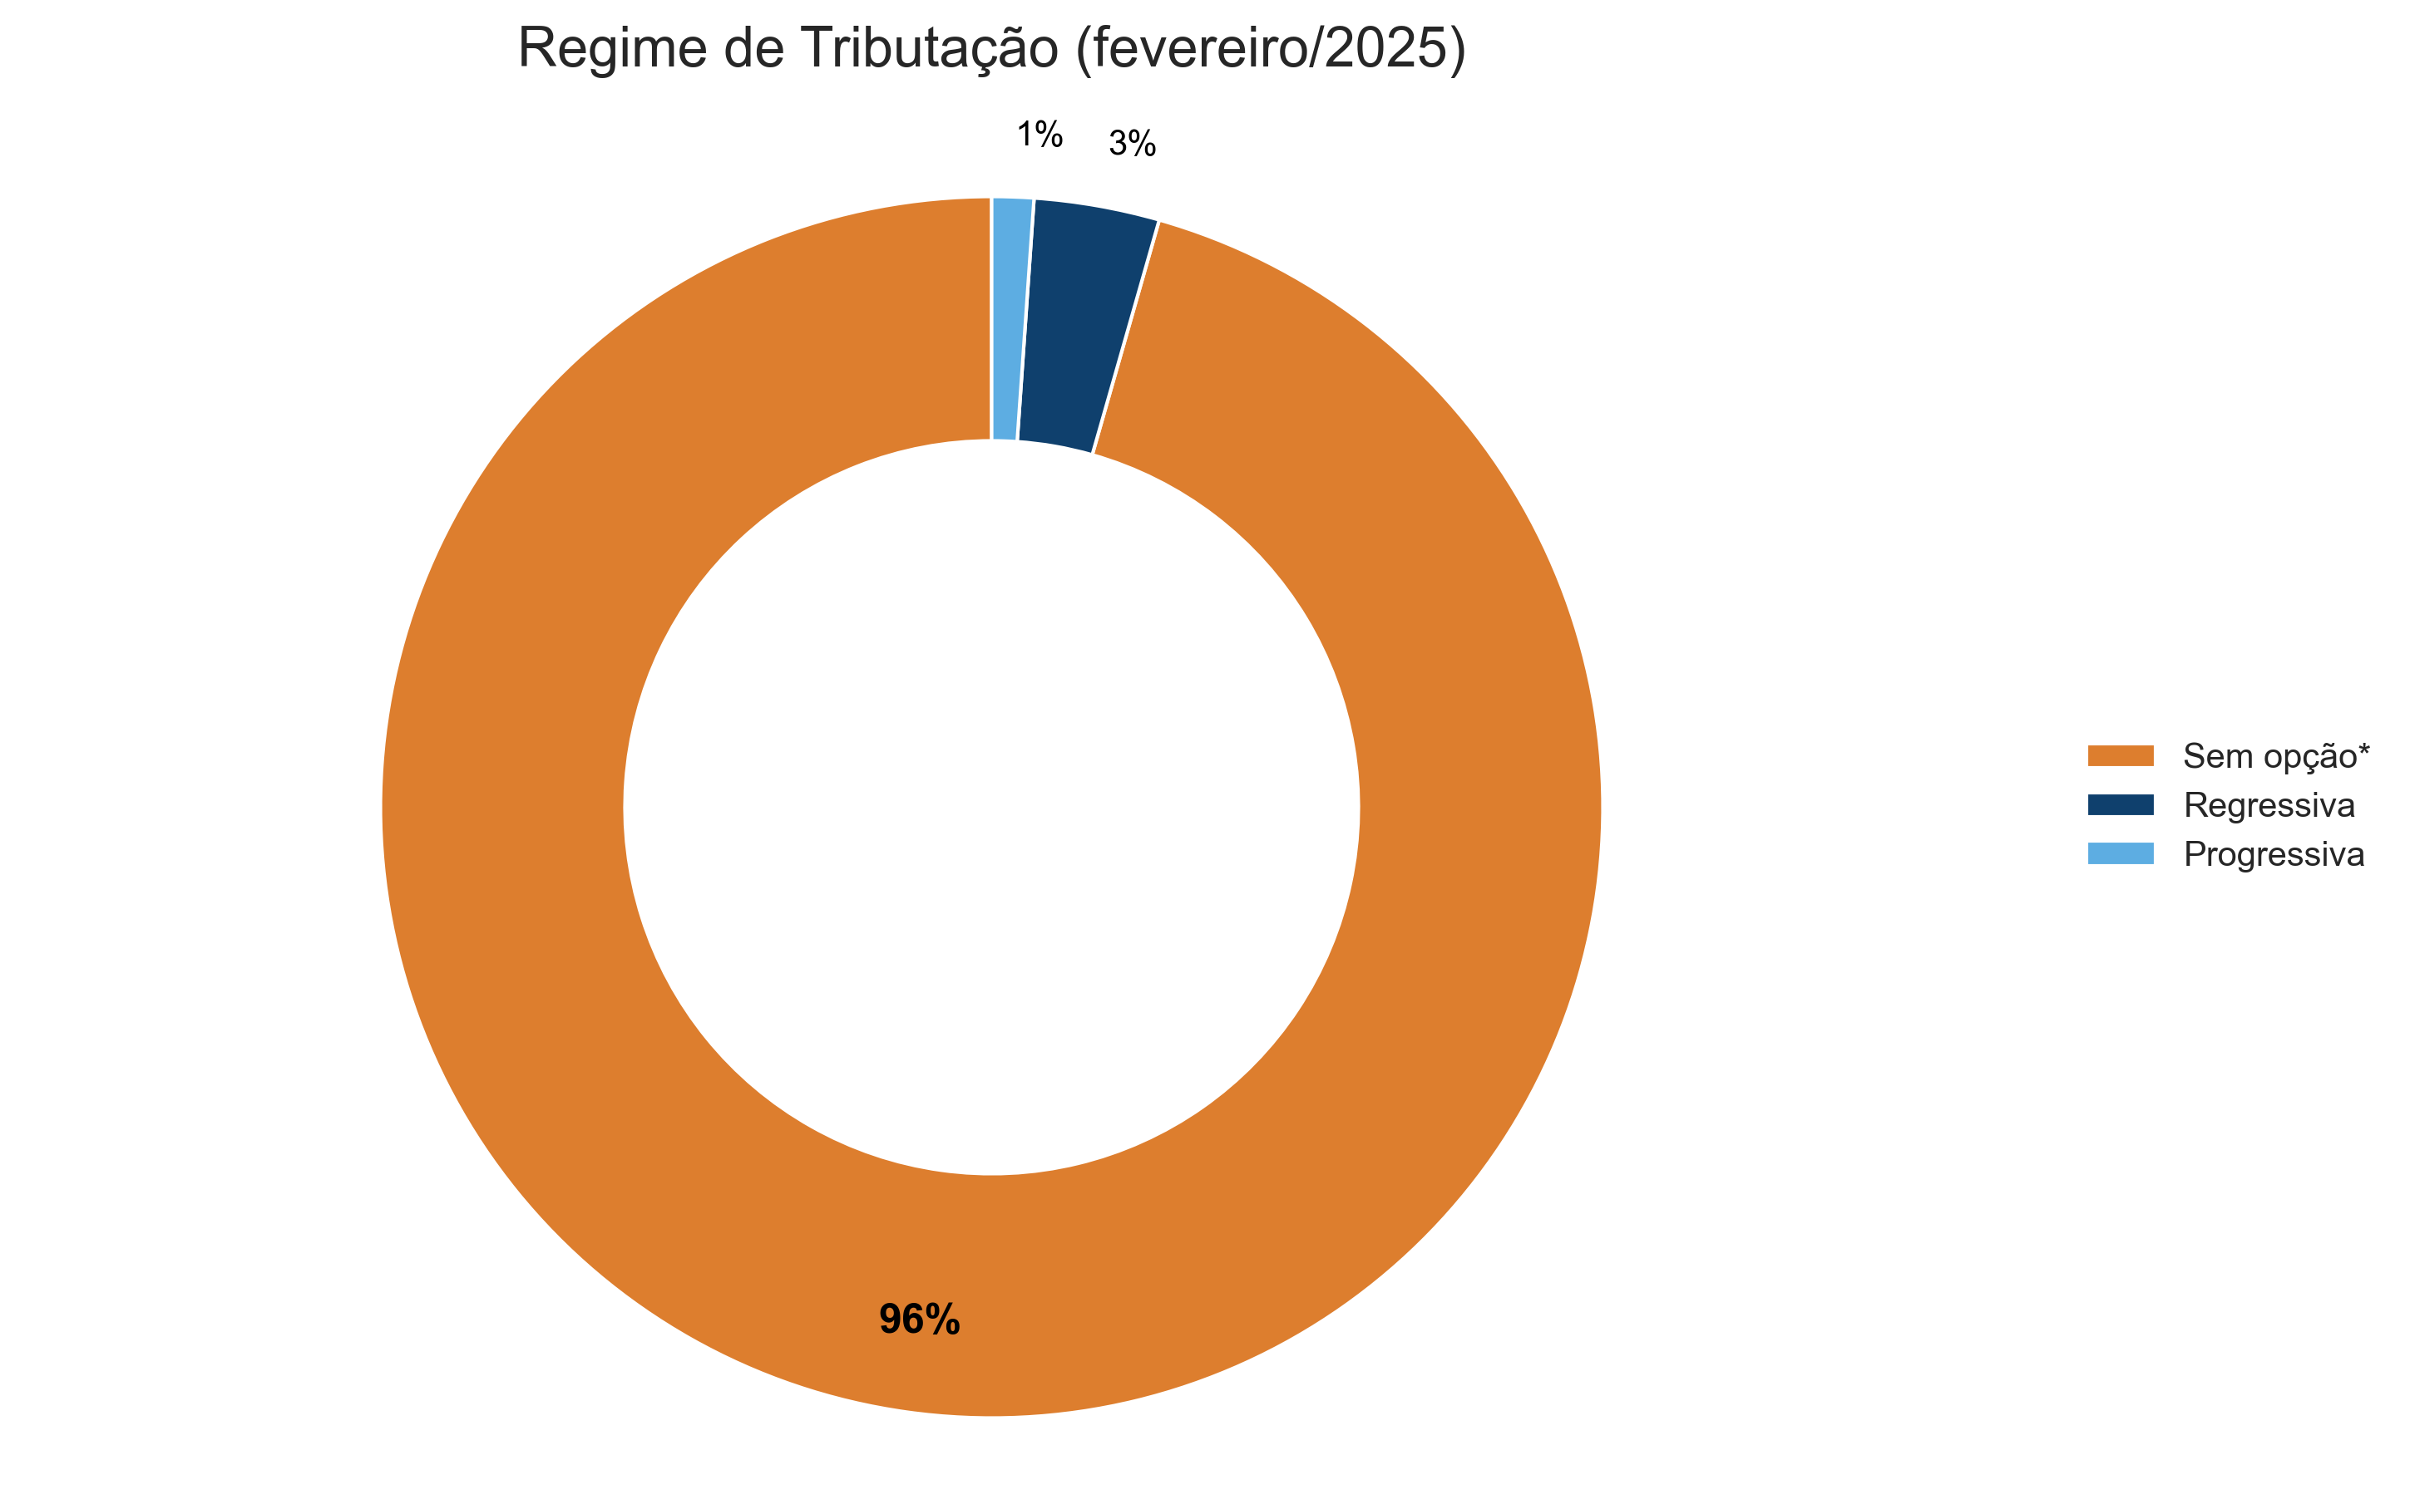
Gráfico 5. Distribuição regime de tributação (acumulado)
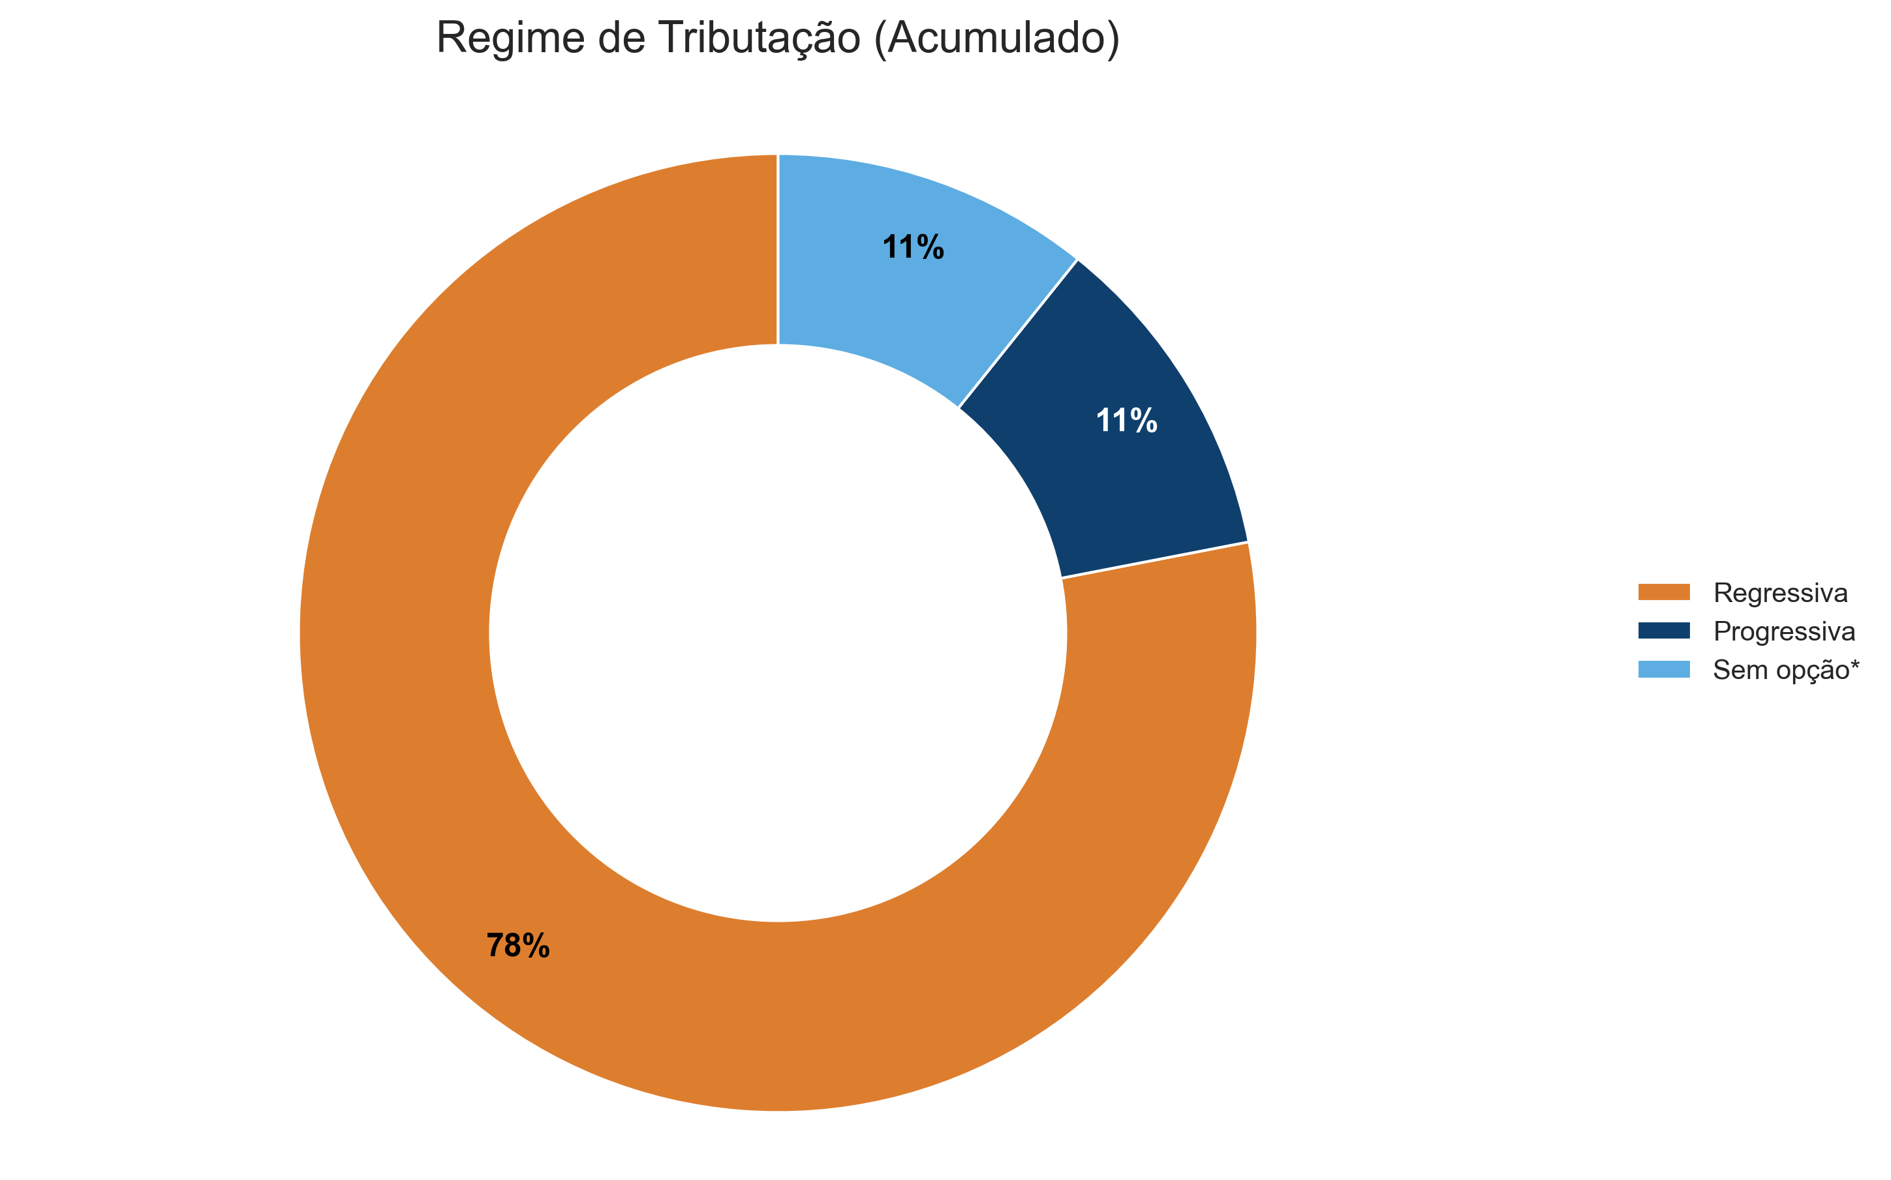
Fonte: DISEG/GEARC
2.8. Percentual de Contribuição
Um bom sinal da qualidade da opção dos participantes é relacionado ao percentual escolhido. Segregando as categorias de participantes vinculados e patrocinados percebemos a opção oposta em relação à escolha do percentual de contribuição mensal.
Para os participantes vinculados a melhor opção é a escolha do percentual mínimo (6,5%), com o objetivo de aproveitar a isenção da taxa de carregamento sobre a contribuição facultativa. Em fevereiro/2025, 85.71% dos participantes vinculados optaram pelo percentual de 6,5% e a opção pelo percentual mínimo chega a 93.32% da preferência dos participantes desde o início do funcionamento do plano.
Para os participantes patrocinados a opção mais vantajosa é contribuir com o percentual máximo (8,5%), obtendo a contrapartida máxima da contribuição patronal. Em fevereiro/2025, 83.91% dos participantes optaram pelo percentual máximo. Já no acumulado, desde o início do plano, temos 91.58% dos participantes com o percentual de 8,5%.
Gráfico 6. Distribuição do percentual de contribuição (fevereiro/2025)
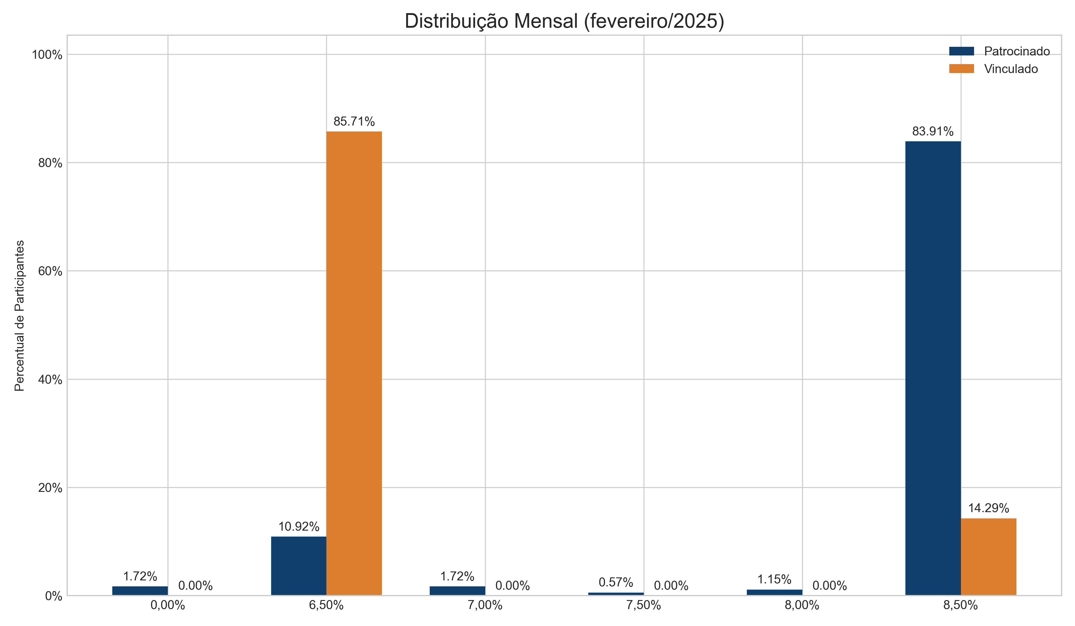
Fonte: DISEG/GEARC
Gráfico 7. Distribuição do percentual de contribuição (acumulado)
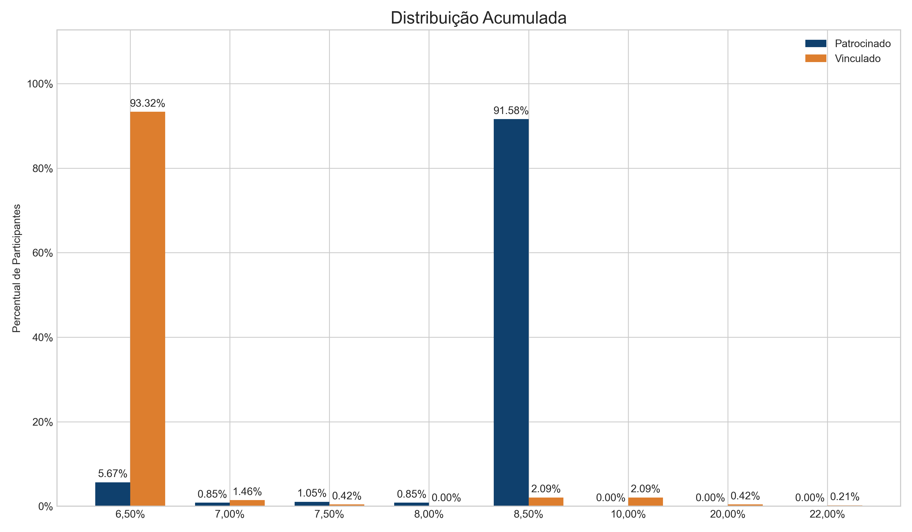
Fonte: DISEG/GEARC
3. Arrecadação
A arrecadação das contribuições no mês de fevereiro/2025 atingiu o valor de R$ 70.3 milhões. Foram arrecadados aproximadamente R$ 2.8 milhões referente a contribuições de outras competências.
Tabela 4. Arrecadação de contribuições por mês competência
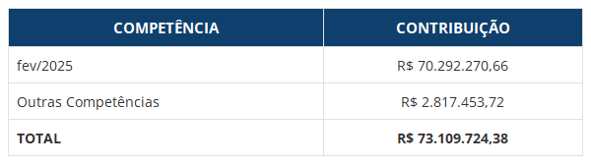
Fonte: DISEG/GEARC
Verificamos a paridade das contribuições entre participante e patrocinador, identificando uma diferença de R$ 3.156.039,72. Grande parte desse valor se deve ao repasse realizado por um dos órgãos apenas da contribuição dos participantes, sem o correspondente aporte do patrocinador.
Gráfico 8. Contribuição normal (participante e patrocinador)
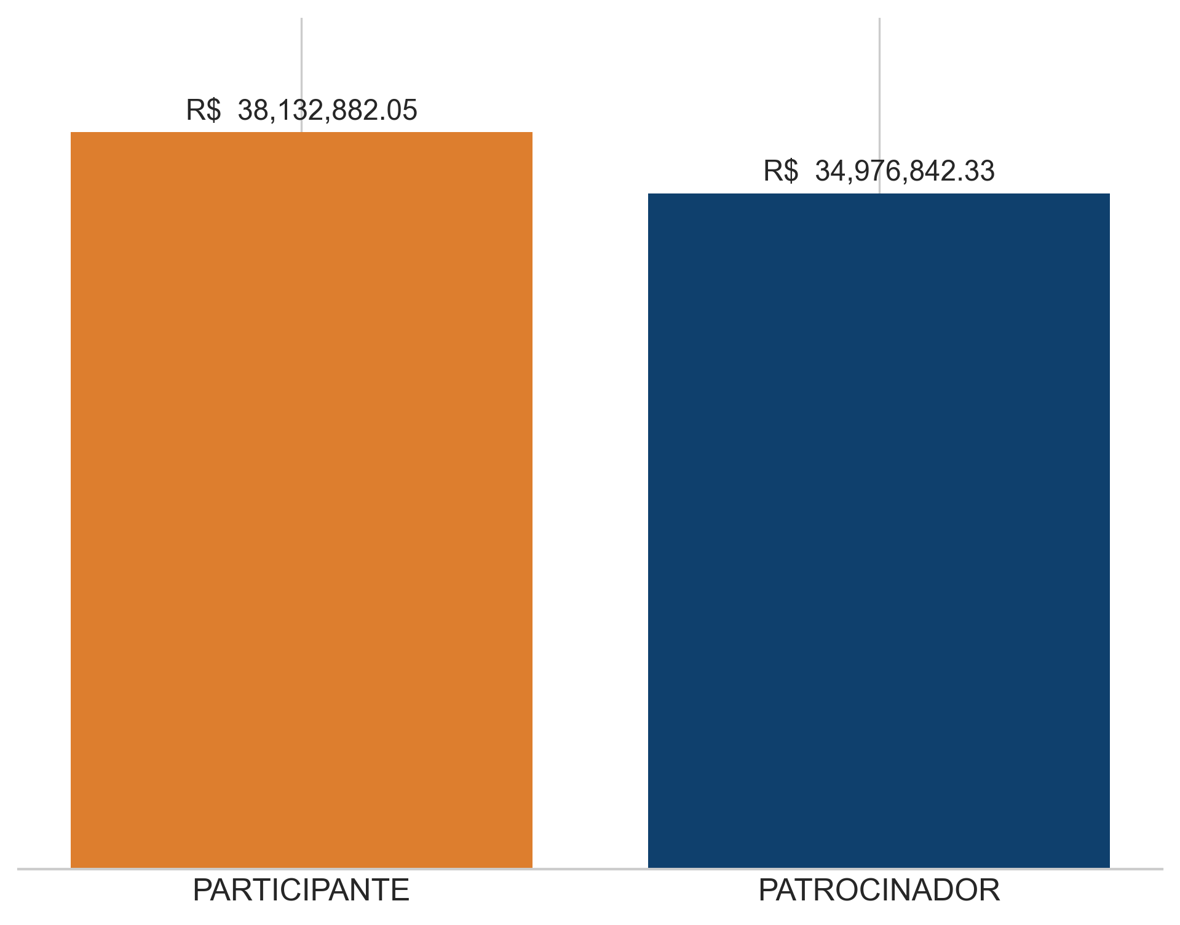
Fonte: DISEG/GEARC
3.1. Arrecadação de contribuição total
Abaixo demonstramos a distribuição das contribuições que resultaram no total arrecadado para o mês, bem como a variação percentual em relação ao mês anterior:
Tabela 5. Arrecadação por tipo de contribuição
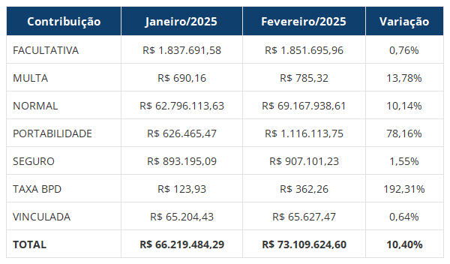
Fonte: DISEG/GEARC
Com base na tabela acima, observa-se que o total arrecadado em fevereiro de 2025 apresentou um aumento de 10.40% em relação a janeiro de 2025. Essa variação foi impulsionada, sobretudo, pela arrecadação da contribuição normal.
3.2 Arrecadação de contribuições por cargo
Analisando a contribuição média dos participantes patrocinados, observa-se que os Juízes e Membros ocupam a primeira posição, com um valor médio de R$ 5.830,83, seguidos pelos Analistas, com R$ 2.471,65.
Ressalta-se que o cenário apresentado considera apenas as contribuições normais, referentes ao mês corrente e às competências anteriores, tanto dos participantes quanto dos patrocinadores.
O detalhamento da arrecadação, bem como a quantidade de participantes por cargo, pode ser visualizado na Tabela 6.
Tabela 6. Arrecadação por cargo/representatividade (participantes patrocinados)
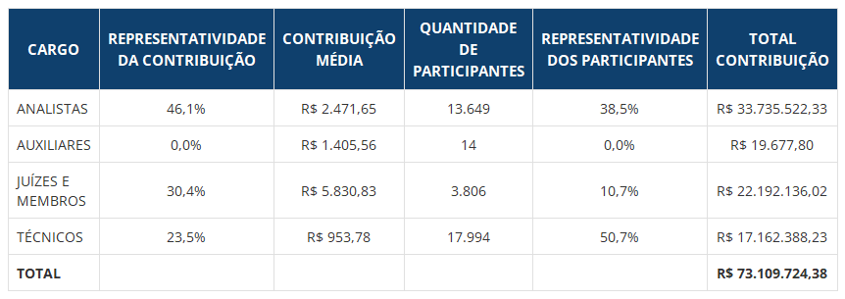
Fonte: DISEG/GEARC
3.3. Contribuições por ramo da justiça
Em fevereiro/2025 a JUSTIÇA TRABALHISTA teve o maior volume de contribuições. Desde o início do plano, temos a Justiça Trabalhista com maior patrimônio acumulado.
Gráfico 9. Distribuição de contribuições por ramo do patrocinador (fevereiro/2025)
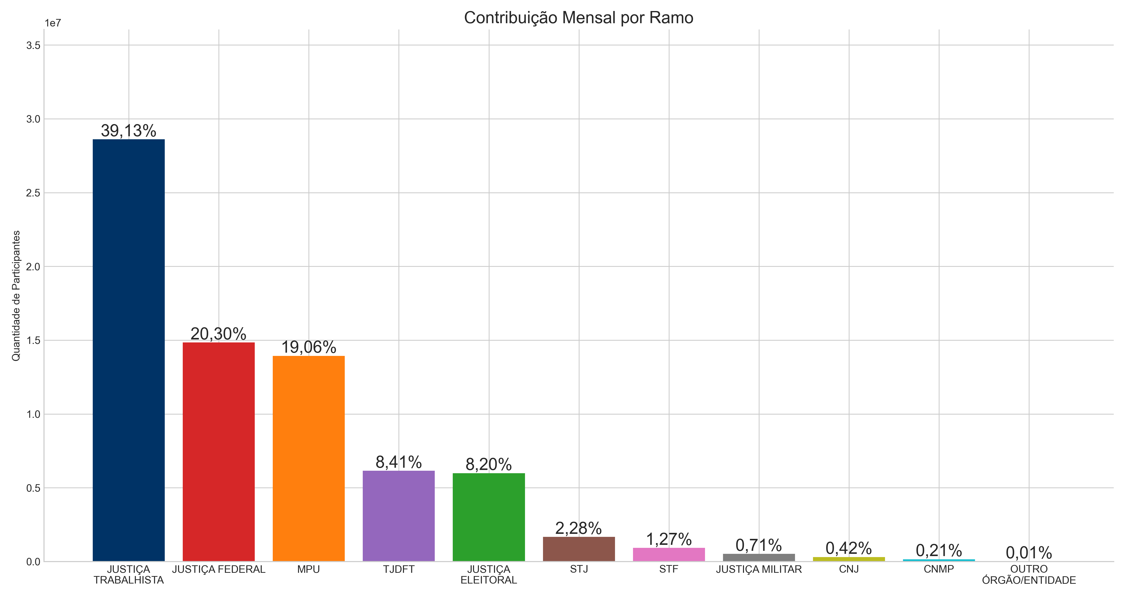
Fonte: DISEG/GEARC
Gráfico 10. Distribuição do patrimônio por ramo da justiça (acumulado)
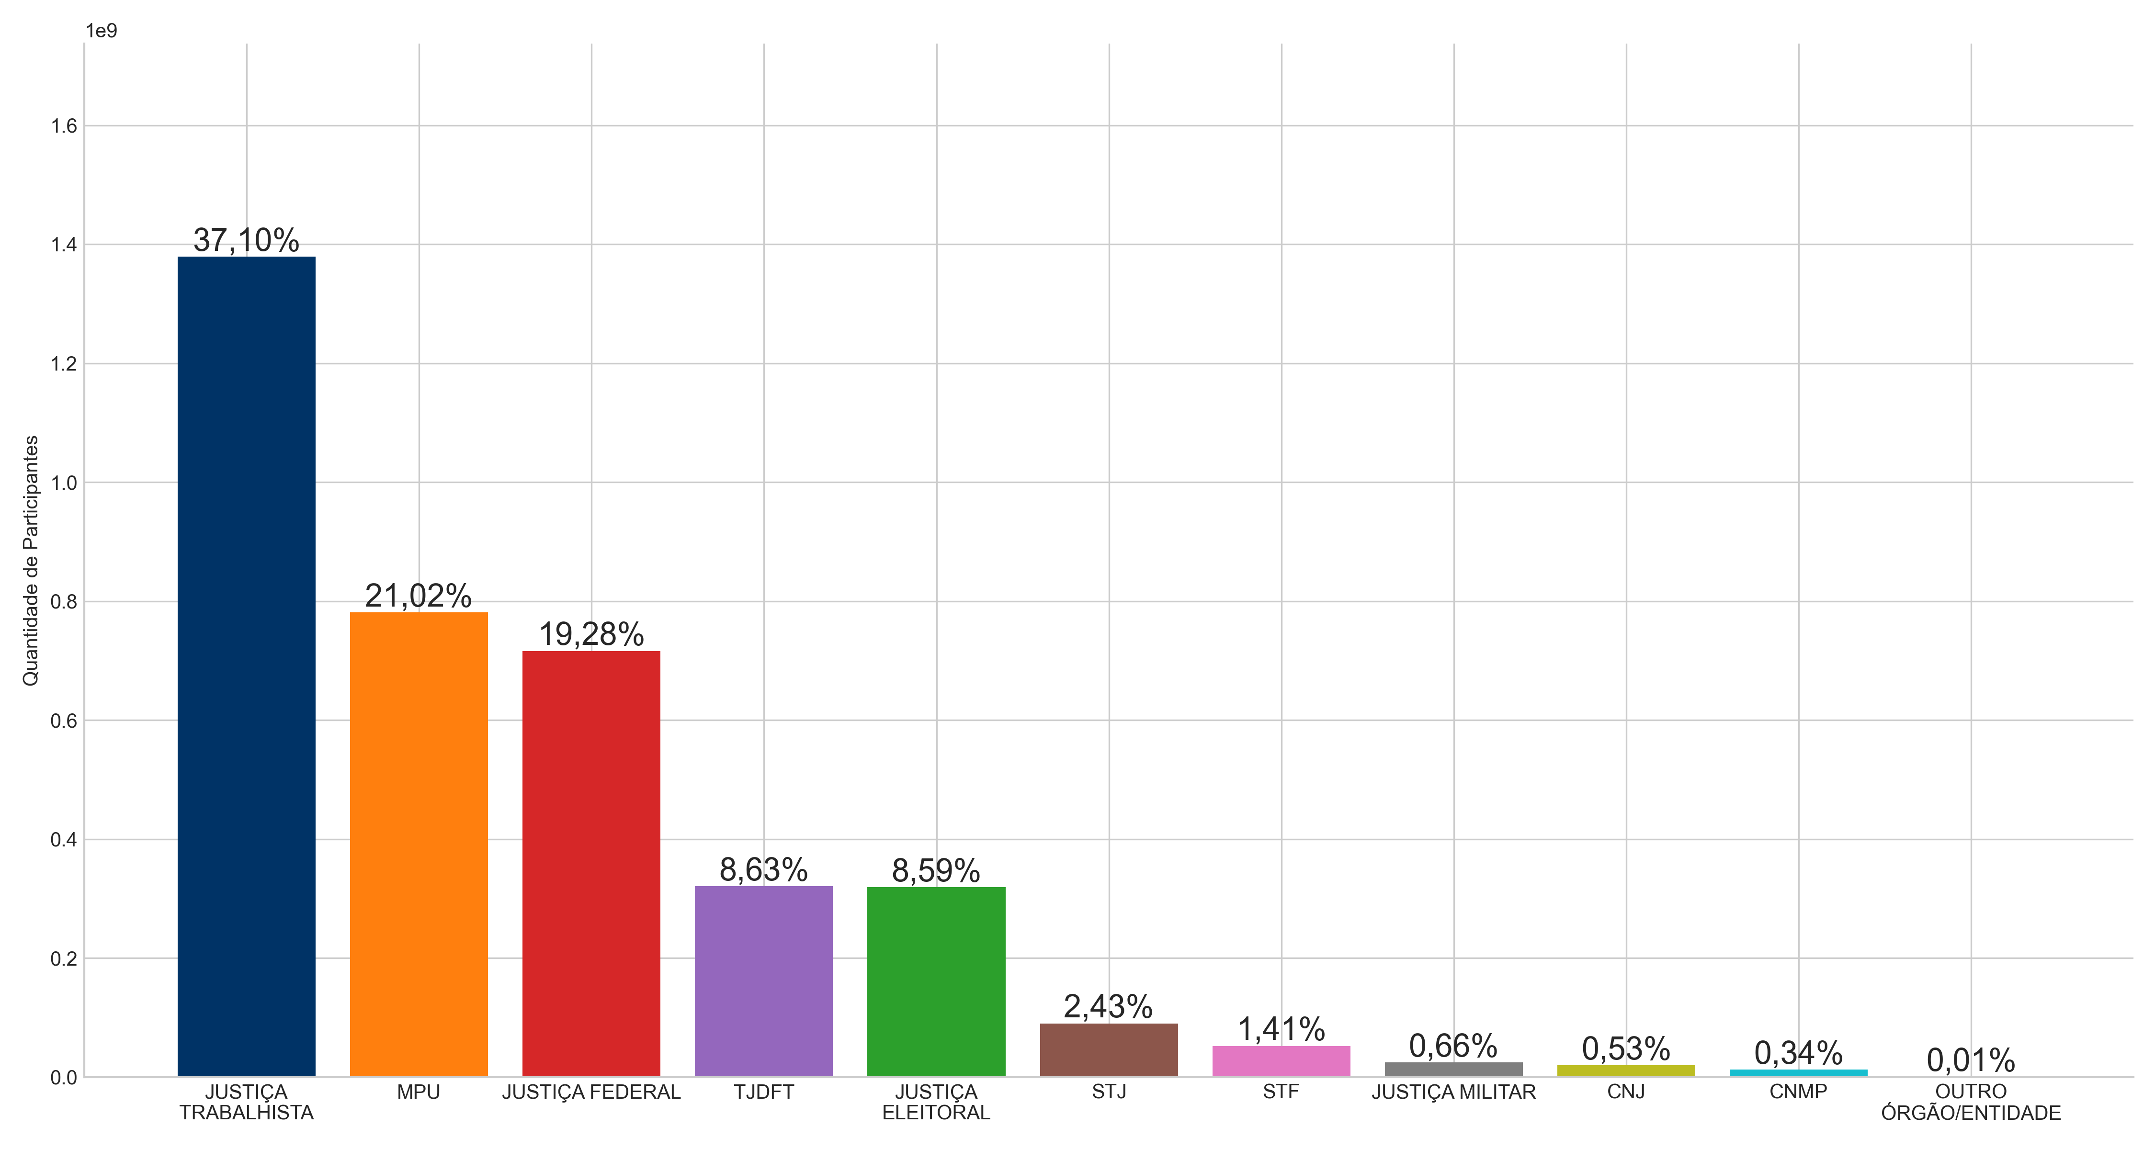
Fonte: DISEG/GEARC
3.4. Contribuições por patrocinador
Em fevereiro/2025, o MPF ficou no topo do ranking na contribuição mensal e o MPF continua com o maior patrimônio por patrocinador.
Tabela 7. Arrecadação e Patrimônio por patrocinador
Patrocinador | Contribuição no mês | Representatividade da contribuição | Contribuições acumuladas | Representatividade do patrimônio
TOTAL | R$ 73.109.724,38 | 100,00% | R$ 3.717.050.004,41 | 100,00%
MPF | R$ 7.605.203,50 | 10,40% | R$ 433.487.498,66 | 11,66%
TJDFT | R$ 6.148.307,10 | 8,41% | R$ 320.842.048,27 | 8,63%
TRT3 | R$ 3.853.980,11 | 5,27% | R$ 166.183.405,49 | 4,47%
MPT | R$ 3.673.548,31 | 5,02% | R$ 187.324.551,21 | 5,04%
TRT2 | R$ 3.422.385,42 | 4,68% | R$ 182.840.595,43 | 4,92%
TRT1 | R$ 2.575.659,48 | 3,52% | R$ 135.386.740,58 | 3,64%
MPDFT | R$ 2.386.588,48 | 3,26% | R$ 146.013.310,12 | 3,93%
TRT9 | R$ 2.161.991,39 | 2,96% | R$ 96.388.344,47 | 2,59%
TRT15 | R$ 2.125.586,10 | 2,91% | R$ 103.309.279,75 | 2,78%
SJSP | R$ 1.978.111,31 | 2,71% | R$ 88.954.520,16 | 2,39%
TRT4 | R$ 1.854.158,89 | 2,54% | R$ 84.760.290,99 | 2,28%
TST | R$ 1.700.813,77 | 2,33% | R$ 78.061.288,32 | 2,10%
STJ | R$ 1.669.240,00 | 2,28% | R$ 90.201.161,57 | 2,43%
TRF1 | R$ 1.312.380,21 | 1,80% | R$ 24.992.053,42 | 0,67%
SJMG | R$ 1.262.765,58 | 1,73% | R$ 61.165.764,86 | 1,65%
TRT5 | R$ 1.253.342,08 | 1,71% | R$ 53.064.625,11 | 1,43%
SJRJ | R$ 1.146.047,23 | 1,57% | R$ 55.122.643,47 | 1,48%
SJRS | R$ 1.105.442,37 | 1,51% | R$ 49.258.387,92 | 1,33%
TRT12 | R$ 1.027.921,67 | 1,41% | R$ 52.740.335,33 | 1,42%
TRT6 | R$ 992.975,23 | 1,36% | R$ 42.575.052,24 | 1,15%
TRT10 | R$ 967.279,91 | 1,32% | R$ 48.817.474,09 | 1,31%
SJPR | R$ 954.878,23 | 1,31% | R$ 53.583.638,07 | 1,44%
TRT8 | R$ 947.642,73 | 1,30% | R$ 53.299.589,25 | 1,43%
STF | R$ 926.945,30 | 1,27% | R$ 52.435.807,04 | 1,41%
TRT18 | R$ 835.871,35 | 1,14% | R$ 46.872.800,16 | 1,26%
TSE | R$ 761.169,79 | 1,04% | R$ 42.644.990,77 | 1,15%
TRESP | R$ 622.032,40 | 0,85% | R$ 30.986.525,11 | 0,83%
TRT23 | R$ 599.198,80 | 0,82% | R$ 32.261.055,01 | 0,87%
SJPE | R$ 597.919,83 | 0,82% | R$ 32.870.676,26 | 0,88%
TRT7 | R$ 572.061,26 | 0,78% | R$ 23.069.532,56 | 0,62%
SJCE | R$ 571.052,31 | 0,78% | R$ 32.308.583,36 | 0,87%
TREMG | R$ 565.916,03 | 0,77% | R$ 31.020.056,50 | 0,83%
TRF3 | R$ 551.341,16 | 0,75% | R$ 27.786.329,02 | 0,75%
SJBA | R$ 531.513,47 | 0,73% | R$ 27.207.372,86 | 0,73%
STM | R$ 522.252,42 | 0,71% | R$ 24.495.756,19 | 0,66%
SJSC | R$ 519.568,29 | 0,71% | R$ 24.804.582,49 | 0,67%
TRT17 | R$ 506.352,93 | 0,69% | R$ 23.982.753,62 | 0,65%
TRT13 | R$ 457.013,79 | 0,63% | R$ 21.628.949,21 | 0,58%
TRT21 | R$ 454.925,36 | 0,62% | R$ 24.902.884,74 | 0,67%
TRT14 | R$ 441.409,15 | 0,60% | R$ 24.400.029,30 | 0,66%
SJDF | R$ 404.345,89 | 0,55% | R$ 19.511.006,18 | 0,52%
TRT24 | R$ 393.820,61 | 0,54% | R$ 17.982.771,17 | 0,48%
SJES | R$ 381.137,05 | 0,52% | R$ 21.291.905,87 | 0,57%
TREPE | R$ 363.403,66 | 0,50% | R$ 16.927.088,53 | 0,46%
TREGO | R$ 361.644,69 | 0,49% | R$ 21.449.551,86 | 0,58%
TRT11 | R$ 357.040,21 | 0,49% | R$ 18.442.447,86 | 0,50%
TRERJ | R$ 341.783,45 | 0,47% | R$ 18.907.418,54 | 0,51%
TRT22 | R$ 337.810,50 | 0,46% | R$ 8.342.703,60 | 0,22%
SJRN | R$ 330.579,88 | 0,45% | R$ 16.707.637,42 | 0,45%
TRT19 | R$ 325.416,65 | 0,45% | R$ 16.114.467,46 | 0,43%
TREPR | R$ 319.705,61 | 0,44% | R$ 17.919.549,40 | 0,48%
TREPA | R$ 315.316,16 | 0,43% | R$ 16.391.758,95 | 0,44%
CNJ | R$ 309.188,54 | 0,42% | R$ 19.759.107,20 | 0,53%
TRT16 | R$ 305.679,15 | 0,42% | R$ 18.097.907,55 | 0,49%
SJGO | R$ 297.290,13 | 0,41% | R$ 13.763.265,43 | 0,37%
TRF2 | R$ 284.243,69 | 0,39% | R$ 14.037.712,40 | 0,38%
TRF4 | R$ 265.335,31 | 0,36% | R$ 10.918.564,90 | 0,29%
TRF6 | R$ 251.552,32 | 0,34% | R$ 6.084.313,10 | 0,16%
TRERS | R$ 244.817,57 | 0,33% | R$ 12.919.329,99 | 0,35%
MPM | R$ 235.036,56 | 0,32% | R$ 12.220.807,62 | 0,33%
TREES | R$ 233.833,79 | 0,32% | R$ 11.177.996,45 | 0,30%
SJPA | R$ 223.105,62 | 0,31% | R$ 14.750.113,64 | 0,40%
SJMT | R$ 216.473,05 | 0,30% | R$ 10.720.743,98 | 0,29%
TRF5 | R$ 206.483,60 | 0,28% | R$ 9.268.240,98 | 0,25%
TREBA | R$ 191.969,54 | 0,26% | R$ 11.074.929,16 | 0,30%
SJAL | R$ 189.411,20 | 0,26% | R$ 10.079.669,55 | 0,27%
TRECE | R$ 181.397,51 | 0,25% | R$ 7.043.779,15 | 0,19%
SJMS | R$ 159.320,75 | 0,22% | R$ 11.063.696,87 | 0,30%
TRESC | R$ 157.610,44 | 0,22% | R$ 10.201.249,73 | 0,27%
TREPI | R$ 156.496,29 | 0,21% | R$ 7.801.515,79 | 0,21%
CNMP | R$ 154.296,38 | 0,21% | R$ 12.641.507,88 | 0,34%
SJPI | R$ 153.456,49 | 0,21% | R$ 8.946.354,11 | 0,24%
TRERN | R$ 151.943,69 | 0,21% | R$ 7.864.808,02 | 0,21%
TREMA | R$ 149.298,22 | 0,20% | R$ 10.100.893,01 | 0,27%
SJMA | R$ 145.131,63 | 0,20% | R$ 9.530.169,57 | 0,26%
CJF | R$ 143.231,06 | 0,20% | R$ 7.695.520,75 | 0,21%
TRT20 | R$ 138.115,52 | 0,19% | R$ 5.597.223,59 | 0,15%
TREPB | R$ 135.987,98 | 0,19% | R$ 6.749.026,78 | 0,18%
SJRO | R$ 122.983,47 | 0,17% | R$ 10.053.484,39 | 0,27%
TREMT | R$ 122.019,59 | 0,17% | R$ 5.999.542,77 | 0,16%
SJTO | R$ 114.792,73 | 0,16% | R$ 7.533.596,39 | 0,20%
SJAM | R$ 113.068,86 | 0,15% | R$ 8.128.119,45 | 0,22%
TREDF | R$ 107.967,14 | 0,15% | R$ 4.948.761,19 | 0,13%
TRERO | R$ 105.730,19 | 0,14% | R$ 4.958.059,83 | 0,13%
SJSE | R$ 96.212,08 | 0,13% | R$ 3.959.656,66 | 0,11%
TREAP | R$ 88.214,98 | 0,12% | R$ 5.124.448,67 | 0,14%
TRETO | R$ 88.137,89 | 0,12% | R$ 3.725.502,66 | 0,10%
SJAP | R$ 72.114,80 | 0,10% | R$ 4.564.492,67 | 0,12%
SJRR | R$ 66.619,14 | 0,09% | R$ 3.602.003,01 | 0,10%
TRESE | R$ 60.449,16 | 0,08% | R$ 3.628.167,45 | 0,10%
SJAC | R$ 59.944,63 | 0,08% | R$ 2.592.837,73 | 0,07%
TREAL | R$ 50.956,94 | 0,07% | R$ 2.087.754,50 | 0,06%
TRERR | R$ 37.896,34 | 0,05% | R$ 2.652.020,95 | 0,07%
TREAM | R$ 32.394,69 | 0,04% | R$ 2.516.960,83 | 0,07%
ESMPU | R$ 31.969,01 | 0,04% | R$ 2.154.088,08 | 0,06%
TREMS | R$ 30.711,37 | 0,04% | R$ 1.818.677,67 | 0,05%
TREAC | R$ 15.147,51 | 0,02% | R$ 698.573,13 | 0,02%
SENADO | R$ 8.690,46 | 0,01% | R$ 19.822,78 | 0,00%
TJEMG | R$ 2.804,80 | 0,00% | R$ 13.127,32 | 0,00%
CD | R$ 1.911,00 | 0,00% | R$ 106.663,58 | 0,00%
SJPB | R$ 1.325,79 | 0,00% | R$ 13.614.112,18 | 0,37%
FUNPRESP-JUD | R$ 1.316,78 | 0,00% | R$ 14.715,73 | 0,00%
TJETO | R$ 841,90 | 0,00% | R$ 21.889,40 | 0,00%
EBSERH | R$ 0,00 | 0,00% | R$ 47.548,54 | 0,00%
CLDF | R$ 0,00 | 0,00% | R$ 109.300,36 | 0,00%
CMM | R$ 0,00 | 0,00% | R$ 349,75 | 0,00%
VALEC | R$ 0,00 | 0,00% | R$ 116.262,40 | 0,00%
MS | R$ 0,00 | 0,00% | R$ 26.888,42 | 0,00%
FENAJUFE | R$ 0,00 | 0,00% | R$ 0,00 | 0,00%
MPSC | R$ 0,00 | 0,00% | R$ 0,00 | 0,00%
TCDF | R$ 0,00 | 0,00% | R$ 18.728,42 | 0,00%
EPL | R$ 0,00 | 0,00% | R$ 34.772,60 | 0,00%
ME | R$ 0,00 | 0,00% | R$ 11.037,88 | 0,00%
Fonte: DISEG/GEARC

